RAPPORT DES ACTIVITES DU CAMP DE L’AVENIR

LOME - JUILLET 2017


Comme les objectifs du SPV nous interpellent à une plus grande fraternité, une véritable communion amicale entre les membres de l’équipe, les autres, le monde et le Créateur-Libérateur ; une section de retrouvaille fut décrétée.
C’est ainsi que l’an deux mille dix-sept du 20 au 24 juillet, a eu lieu le camp de l’avenir de SPV-TOGO à Lomé, capitale politique et économique du Togo, en particulier dans les locaux des frères du Sacré-Cœur de Jésus dudit pays.

Le thème du camp était :
« ENTENDEZ-VOUS ? UN MONDE CRI, UN MONDE CHANTE, UN MONDE MARCHE »
Il faut signaler que le camp de l’avenir regroupait deux équipes : celle d’Atakpamé, une ville située vers le nord de Lomé et l’autre d’Avépozo ; localité située à l’est de Lomé.
L’ordre du jour se présentait comme suit :
- Découverte des membres du SPV-TOGO
- Formation sur la vie et les objectifs du SPV
- Mise en place d’un bureau national
- Divers.
- RAPPORT DES DIVERSES ACTIVITES
Dès le premier jour « jeudi 20 juillet 2017 », les deux équipes étaient arrivées au lieu du camp, c’est-à-dire chez les frères de Sacré-Cœur à Lomé à 17h30.
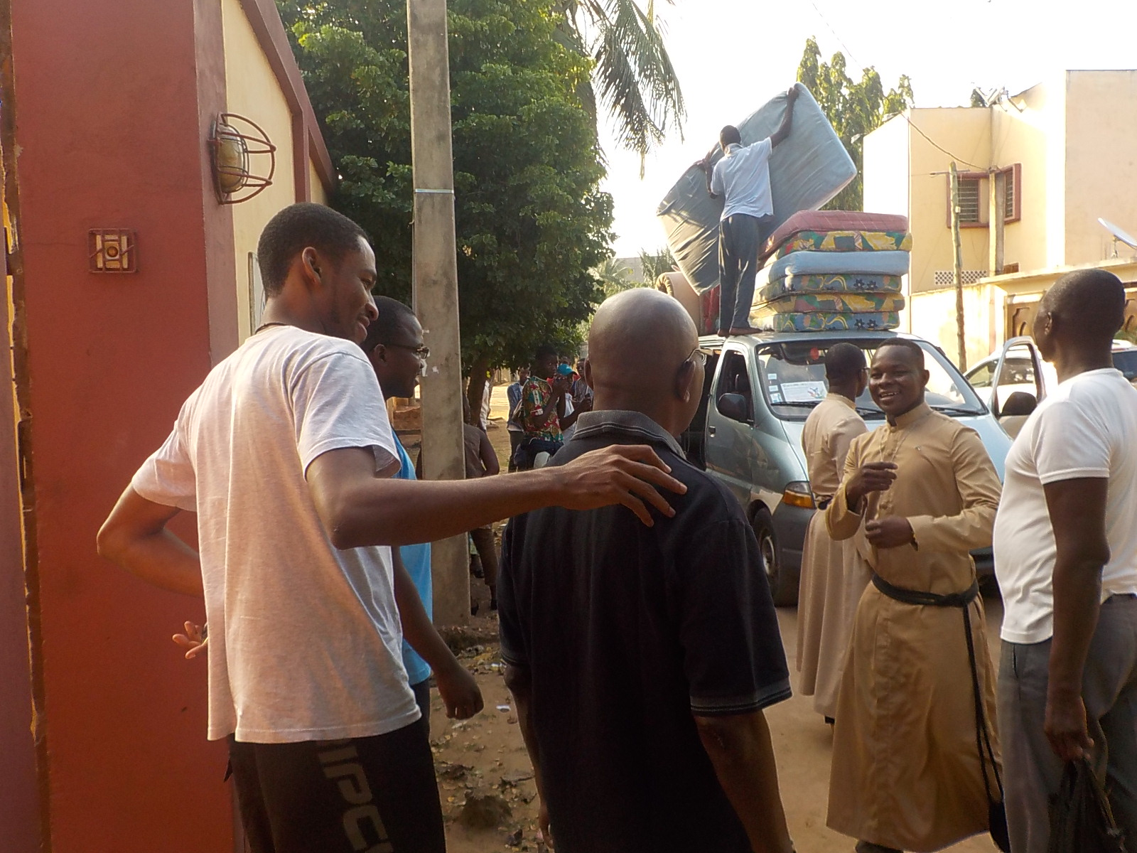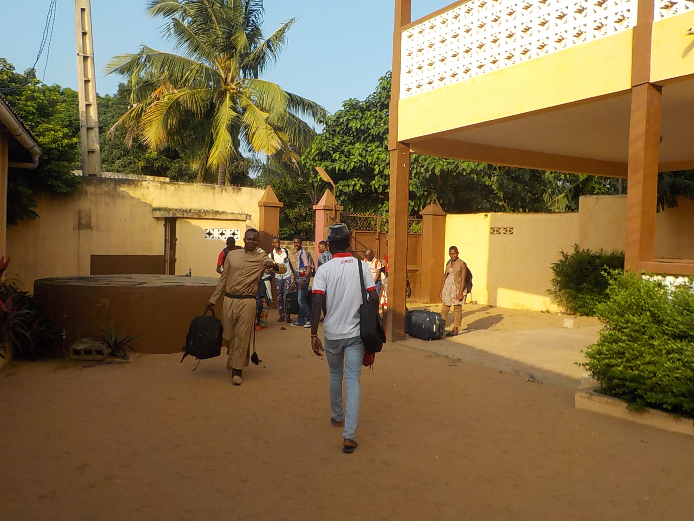
Après l’installation dans leurs diverses chambres et le diner, le camp fut lancé à 19h par le frère NYAKOSSAN Edmond, Responsable National de SPV-TOGO, par ses mots de bienvenu. Ensuite s’est suivi la présentation des encadreurs et du programme.
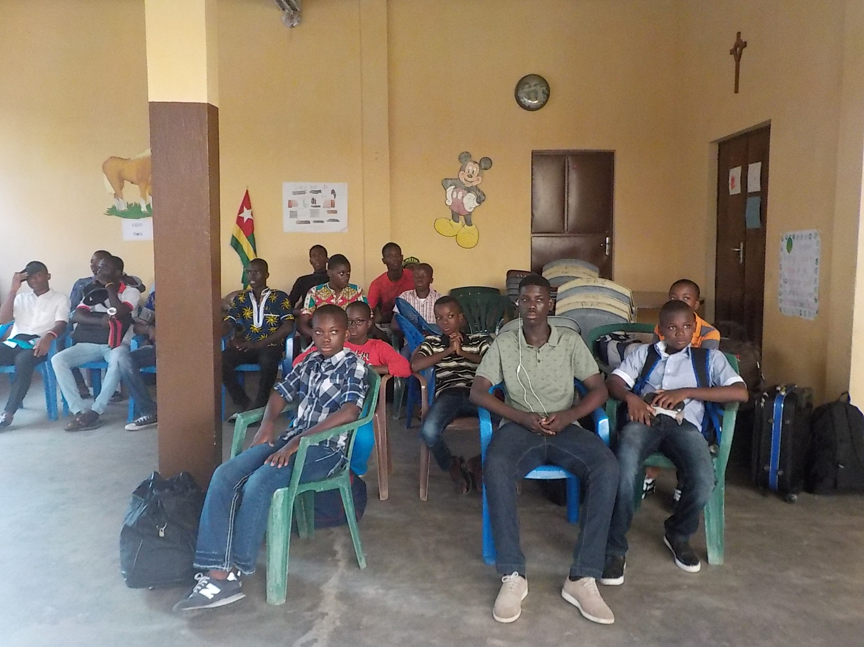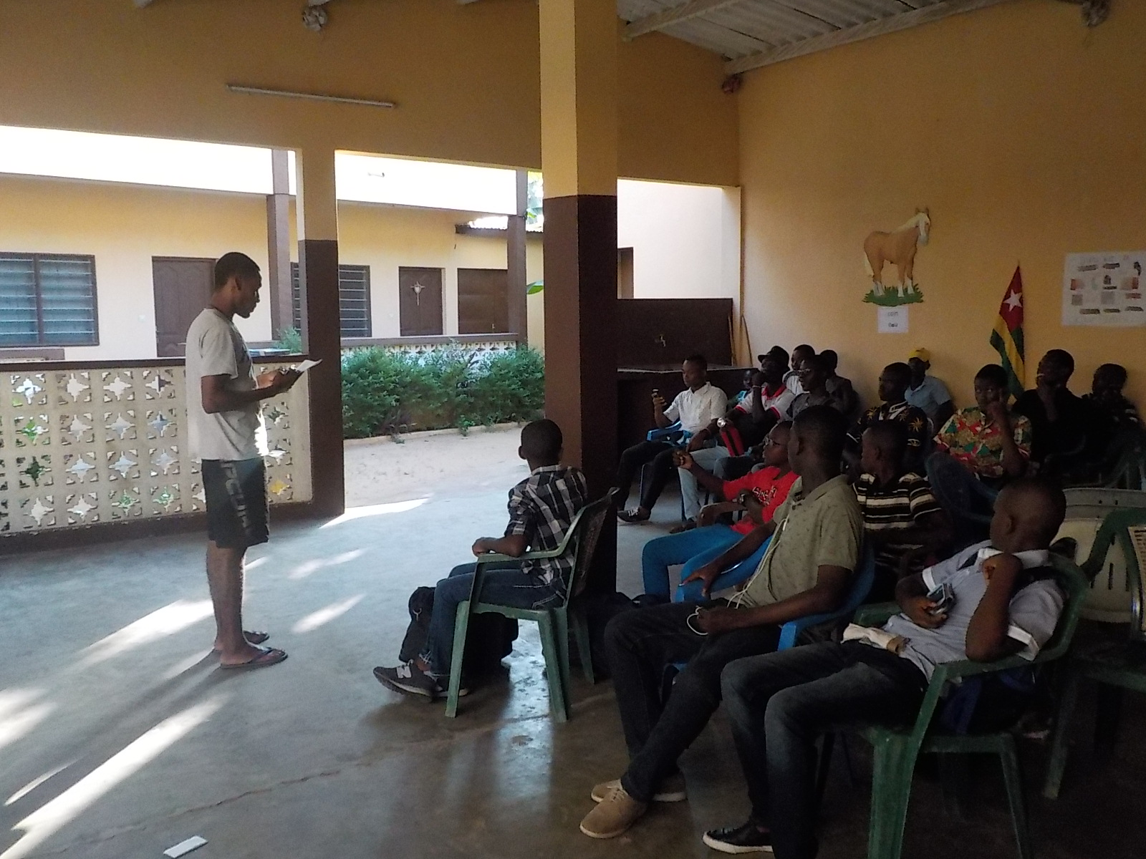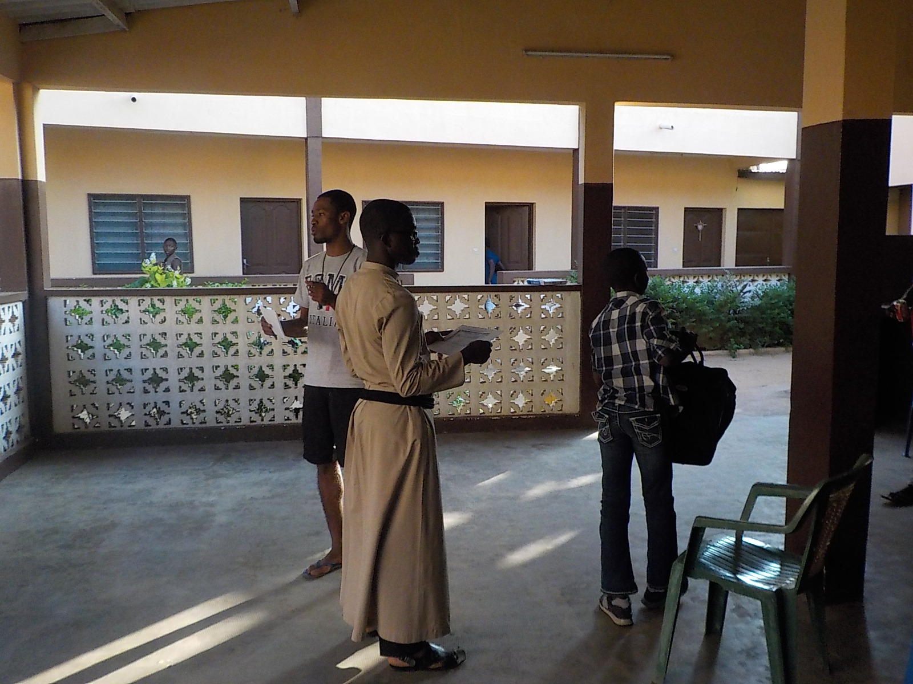
L’effectif était 34 jeunes et 07 encadreurs, donc au total 41 participants. En effet cette journée s’est achevée suite à un commentaire du film sur la vie de Saint François d’Assise.
Le vendredi 21 juillet était le deuxième qui a commencé par une messe matinale. Après s’est suivi le petit déjeuner et l’enseignent qui a porté sur la connaissance des trois verbes essentiels du SPV : Annoncer, Célébrer et Servir (voir image ci-après) dirigé par le frère responsable. Il faut noter que le Provincial des frères du Sacré-Cœur de la Province de l’Afrique d’Ouest, Révérend Jean Baptiste OUEDRAOGO avait pris part à cet enseignement et a laissé un mot de bienvenu et d’exhortation pour la bonne marche du camp. Et dans l’après-midi, comme l’atelier de formation sur la fabrication du savon liquide ne pouvait plus avoir lieu, les animations, jeux et divers ont battu leur plein. Dans la soirée, après un moment de relecture personnelle de la journée, il y eu projection du film sur la vie du moine Saint François d’assise.
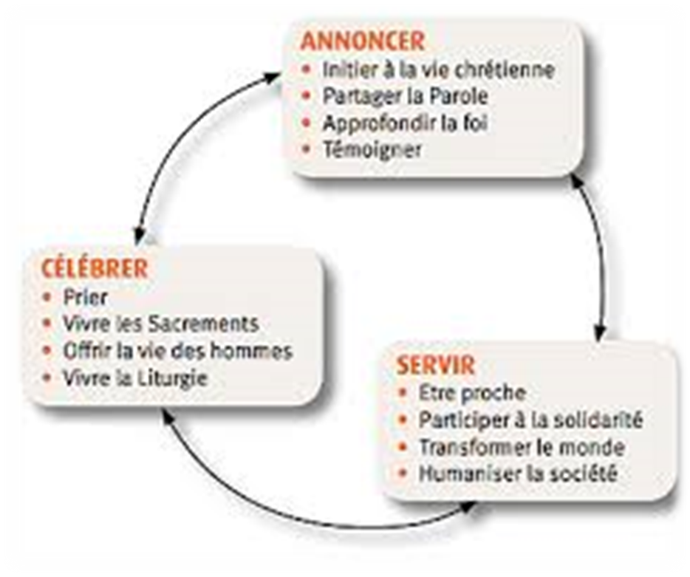
Quant au troisième jour du camp, après le réveil, un footing a eu lieu dans le quartier qui s’est terminé sur terrain de football ou après quelques tours du terrain en cadences rythmiques on a fait des étirements.
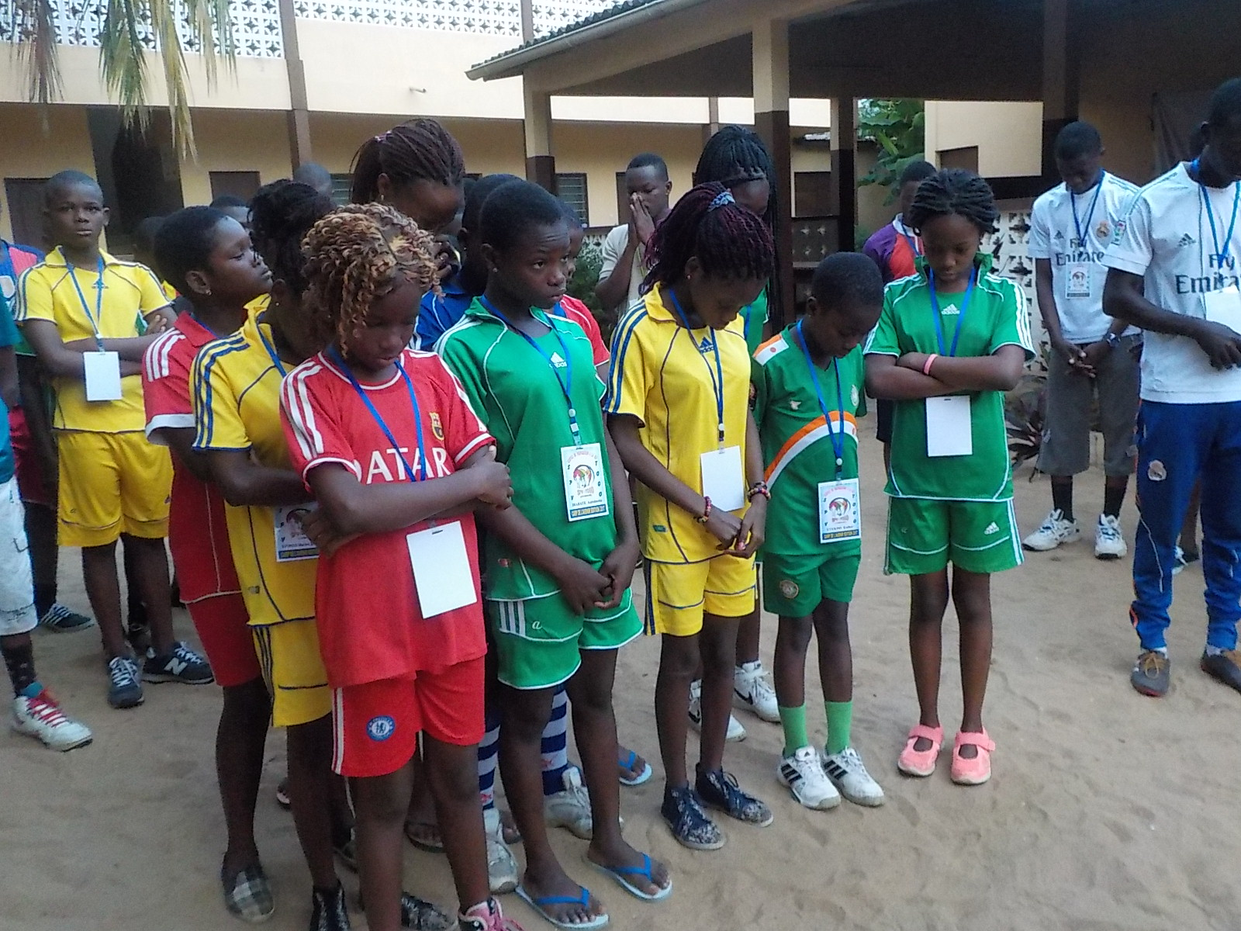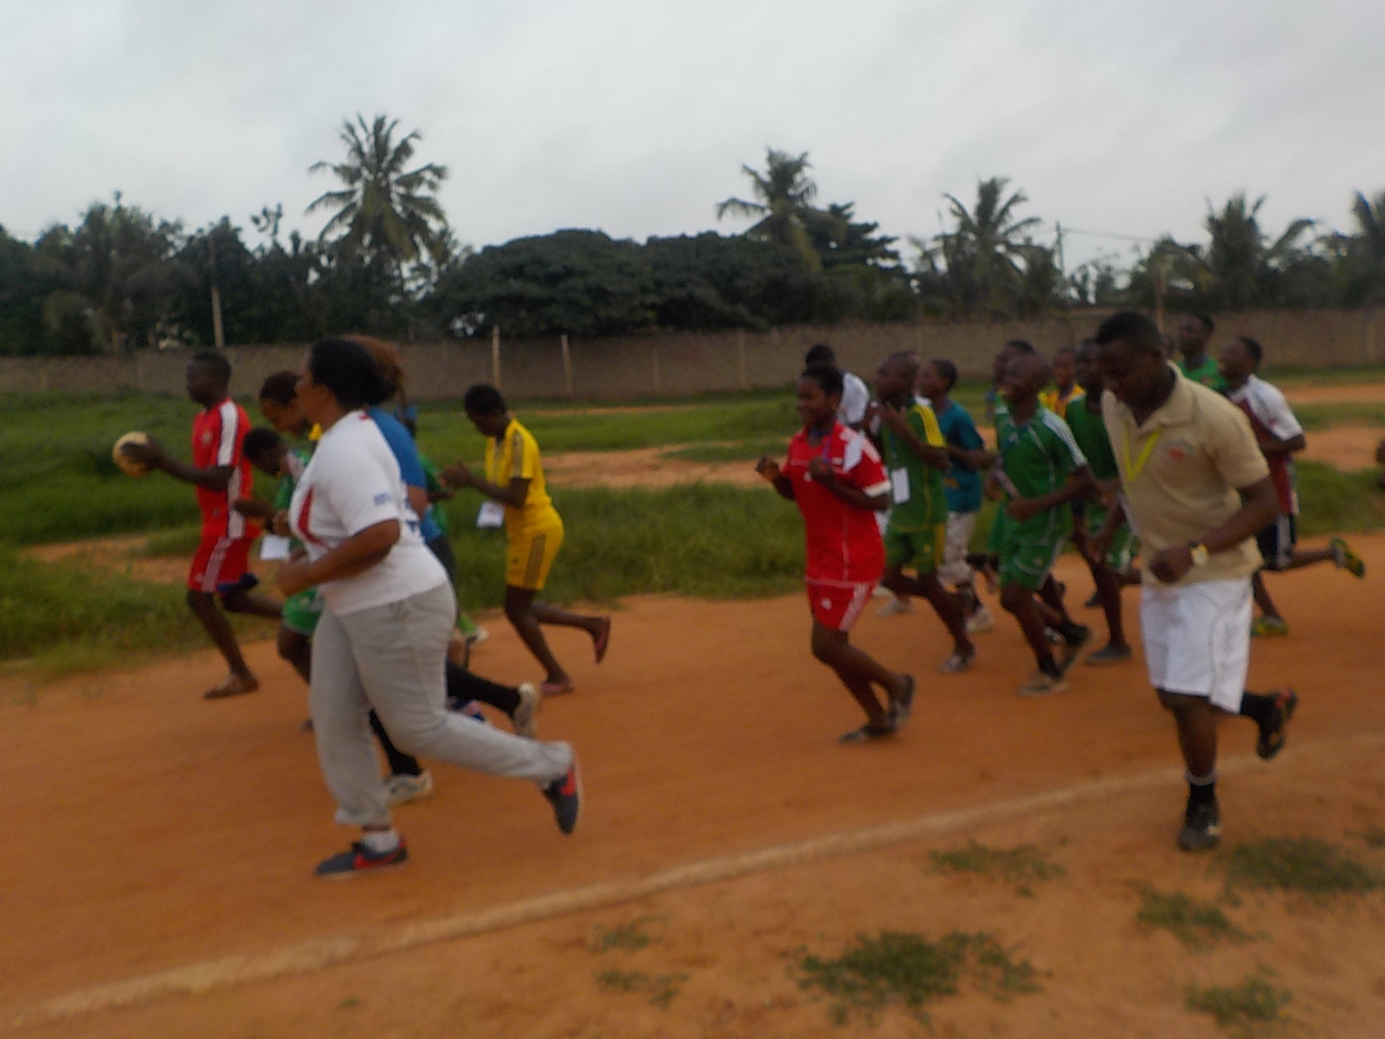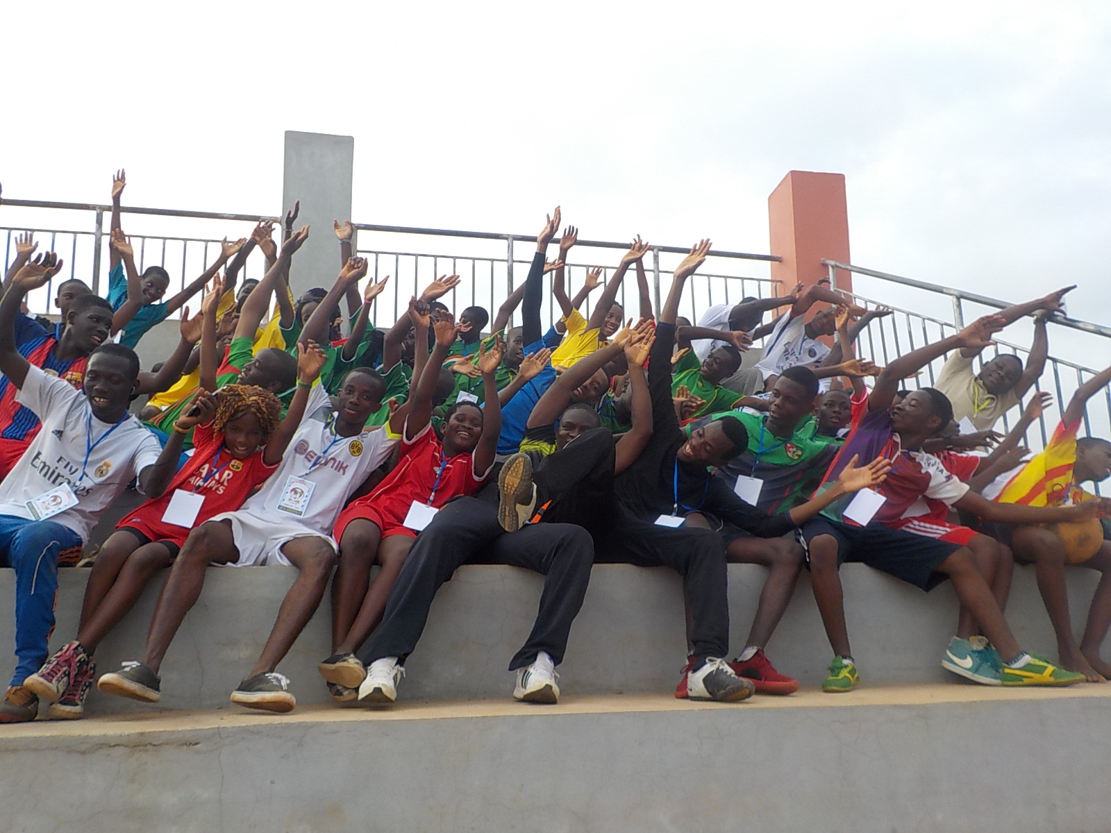
Ensuite, après le petit déjeuner et services,
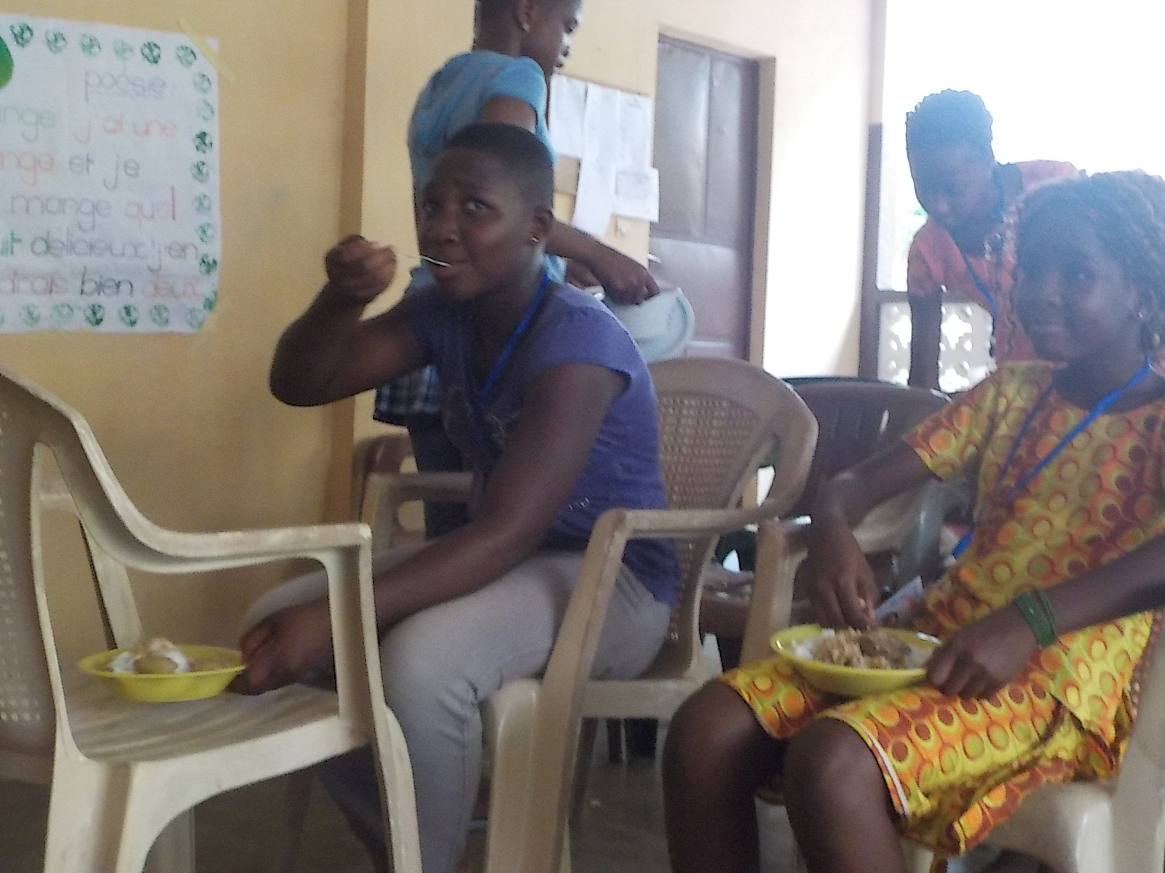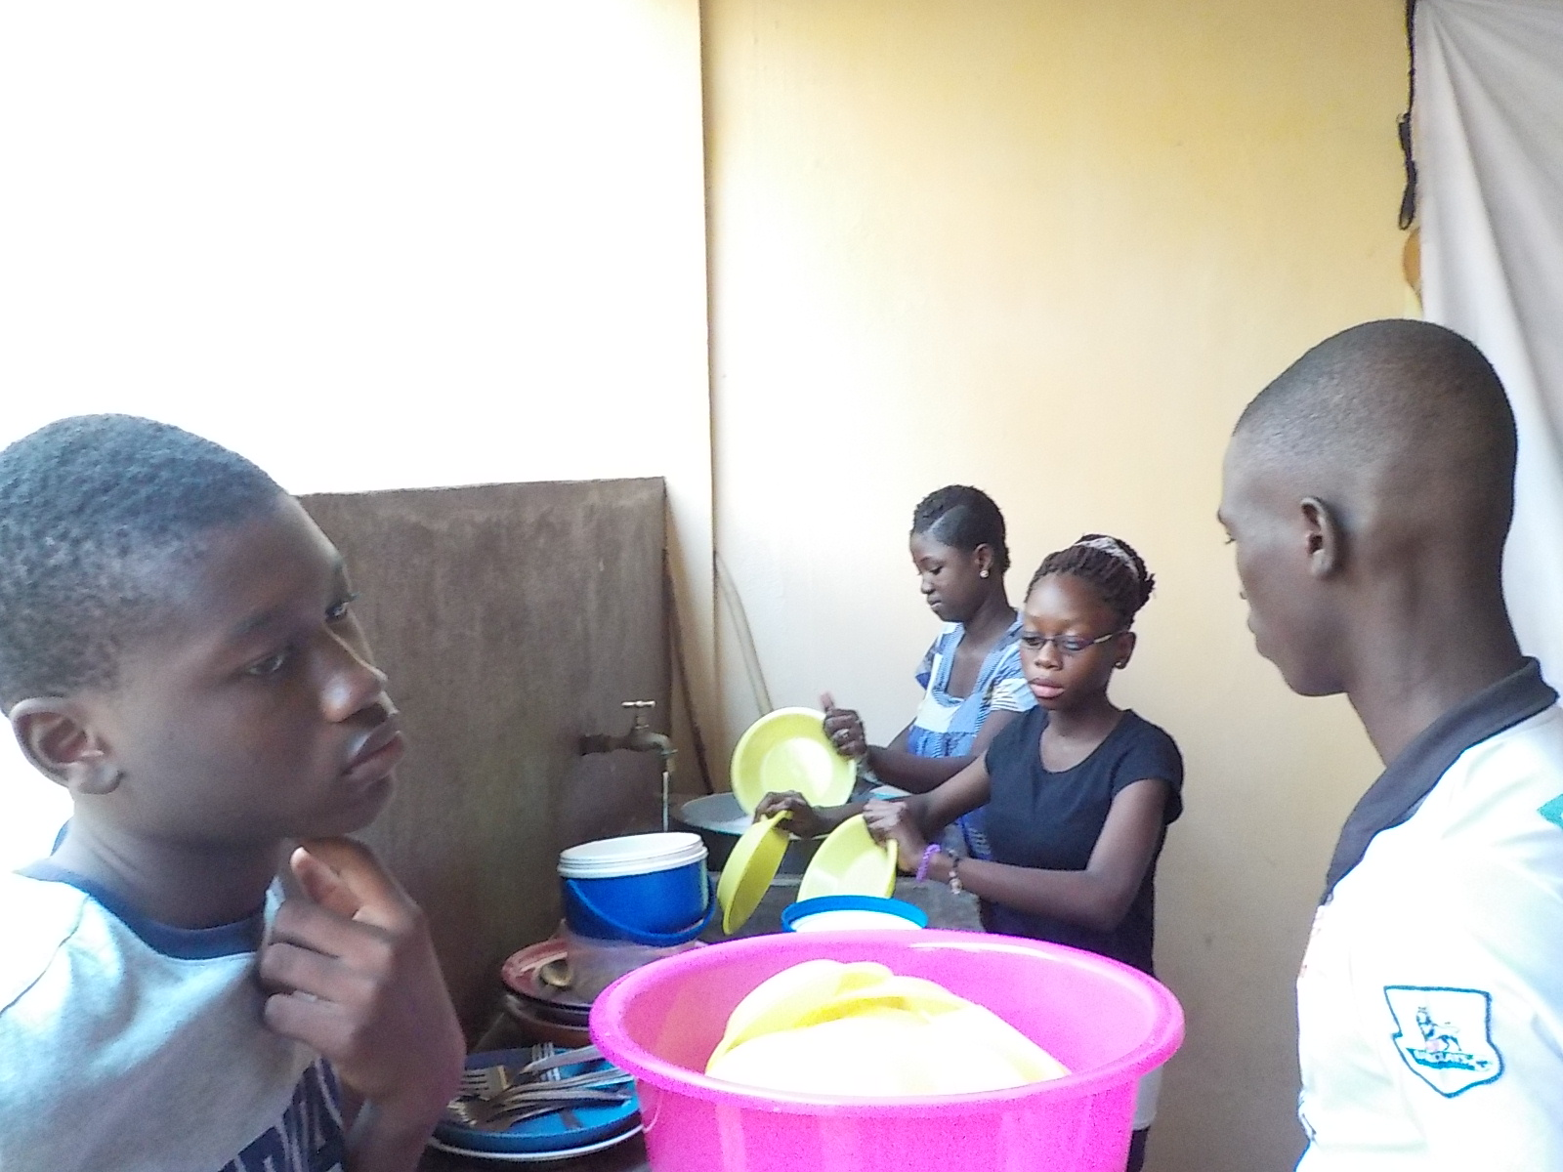
le nœud du camp a eu lieu, c’est-à-dire la formation sur l’ensemble du concept Service de Préparation à la Vie (SPV) par le frère responsable Edmond NYAKOSSAN. Après avoir définie le sigle SPV, le frère responsable a donné la date de création du mouvement SPV et son fondateur, ainsi que celle du Togo-(SPV – TOGO).
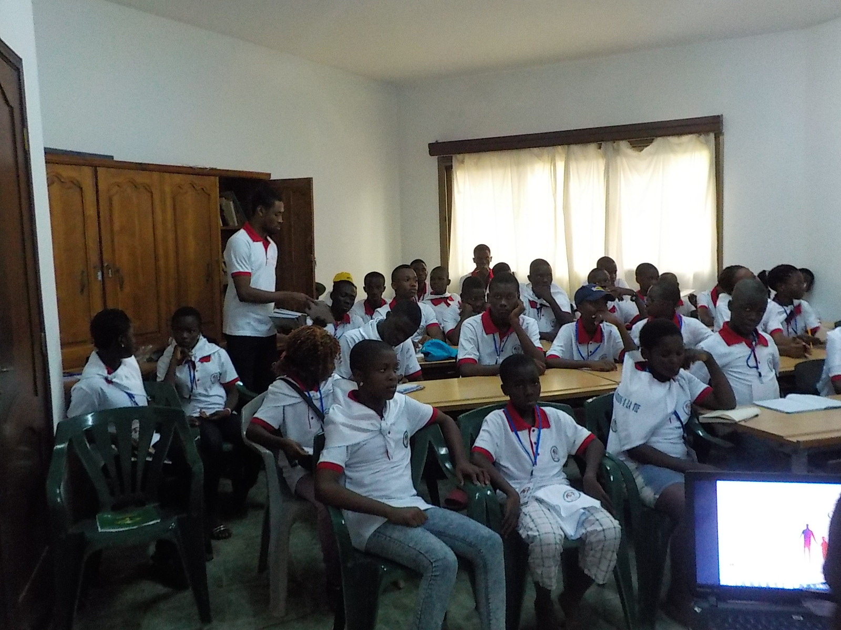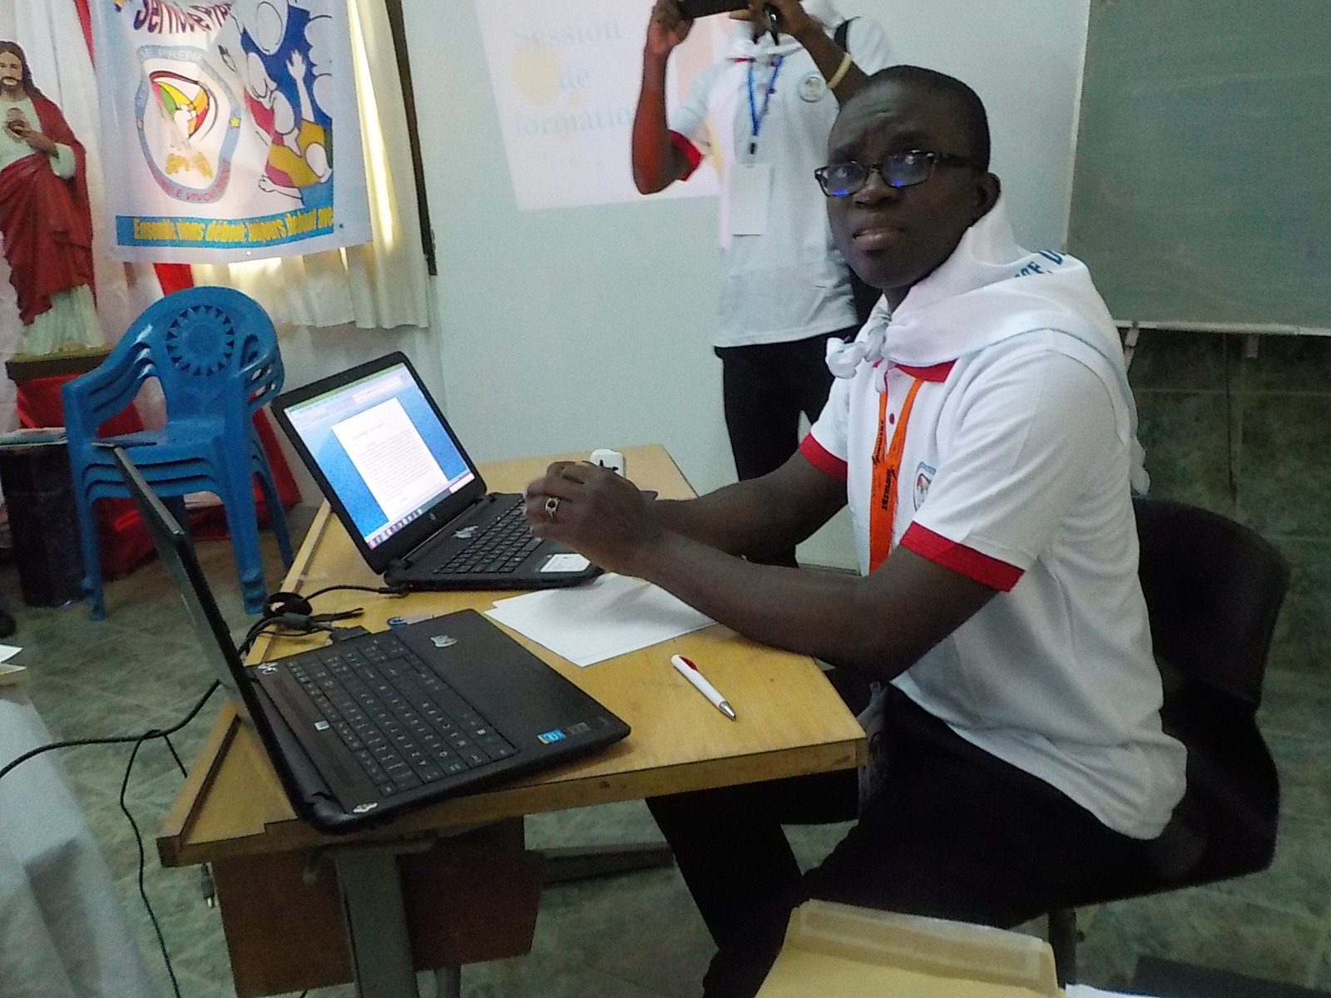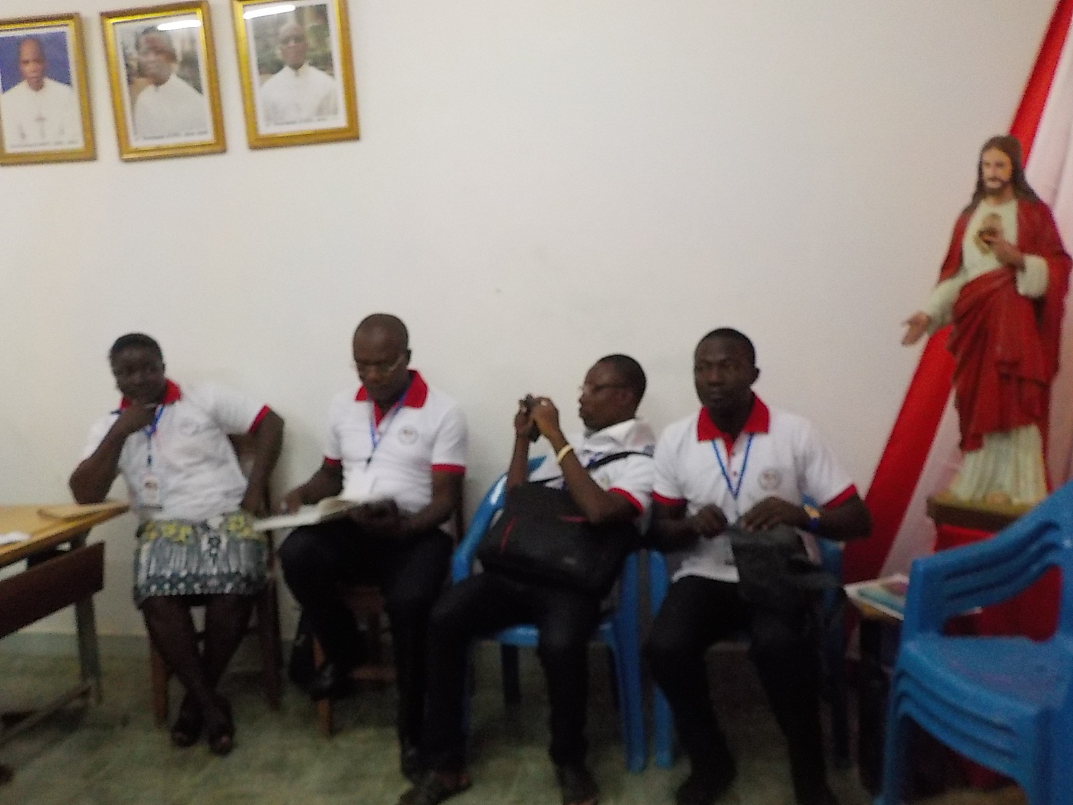
Il poursuit la formation tout en s’appesantit sur les exigences de SPV, tout en passant par ses objectifs, sans oublier les trois verbes d’action de SPV : Célébrer, annoncer et partager. Les qualités et le fonctionnement du SPV n’étaient pas restés voilés dans sa présentation. Il a eu à parler des instruments de travail de SPV (bulletins ; Khaoua…) et de la parole biblique qui a servi d’inspiration de la création de SPV : Actes des apôtres 2 : 42-47. Juste la fin de la formation, le bureau national fut mise en place afin de mieux coordonner les activités et à l’émergence d’autres mouvements SPV dans toute l’étendue de territoire Togolais. Le bureau est constitué de Cinq 05 personnes :
- Responsable National : Frère Edmond NYAKOSSAN,sc
- Président National : EVALO Esso-simna Bernard
- Vice-Président National : KOMBATE Olivier
- Secrétaire : YELENEKE Bréném Véronique
- Chargé d’organisation et d’information : AZIADEKE Kossivi Samuel

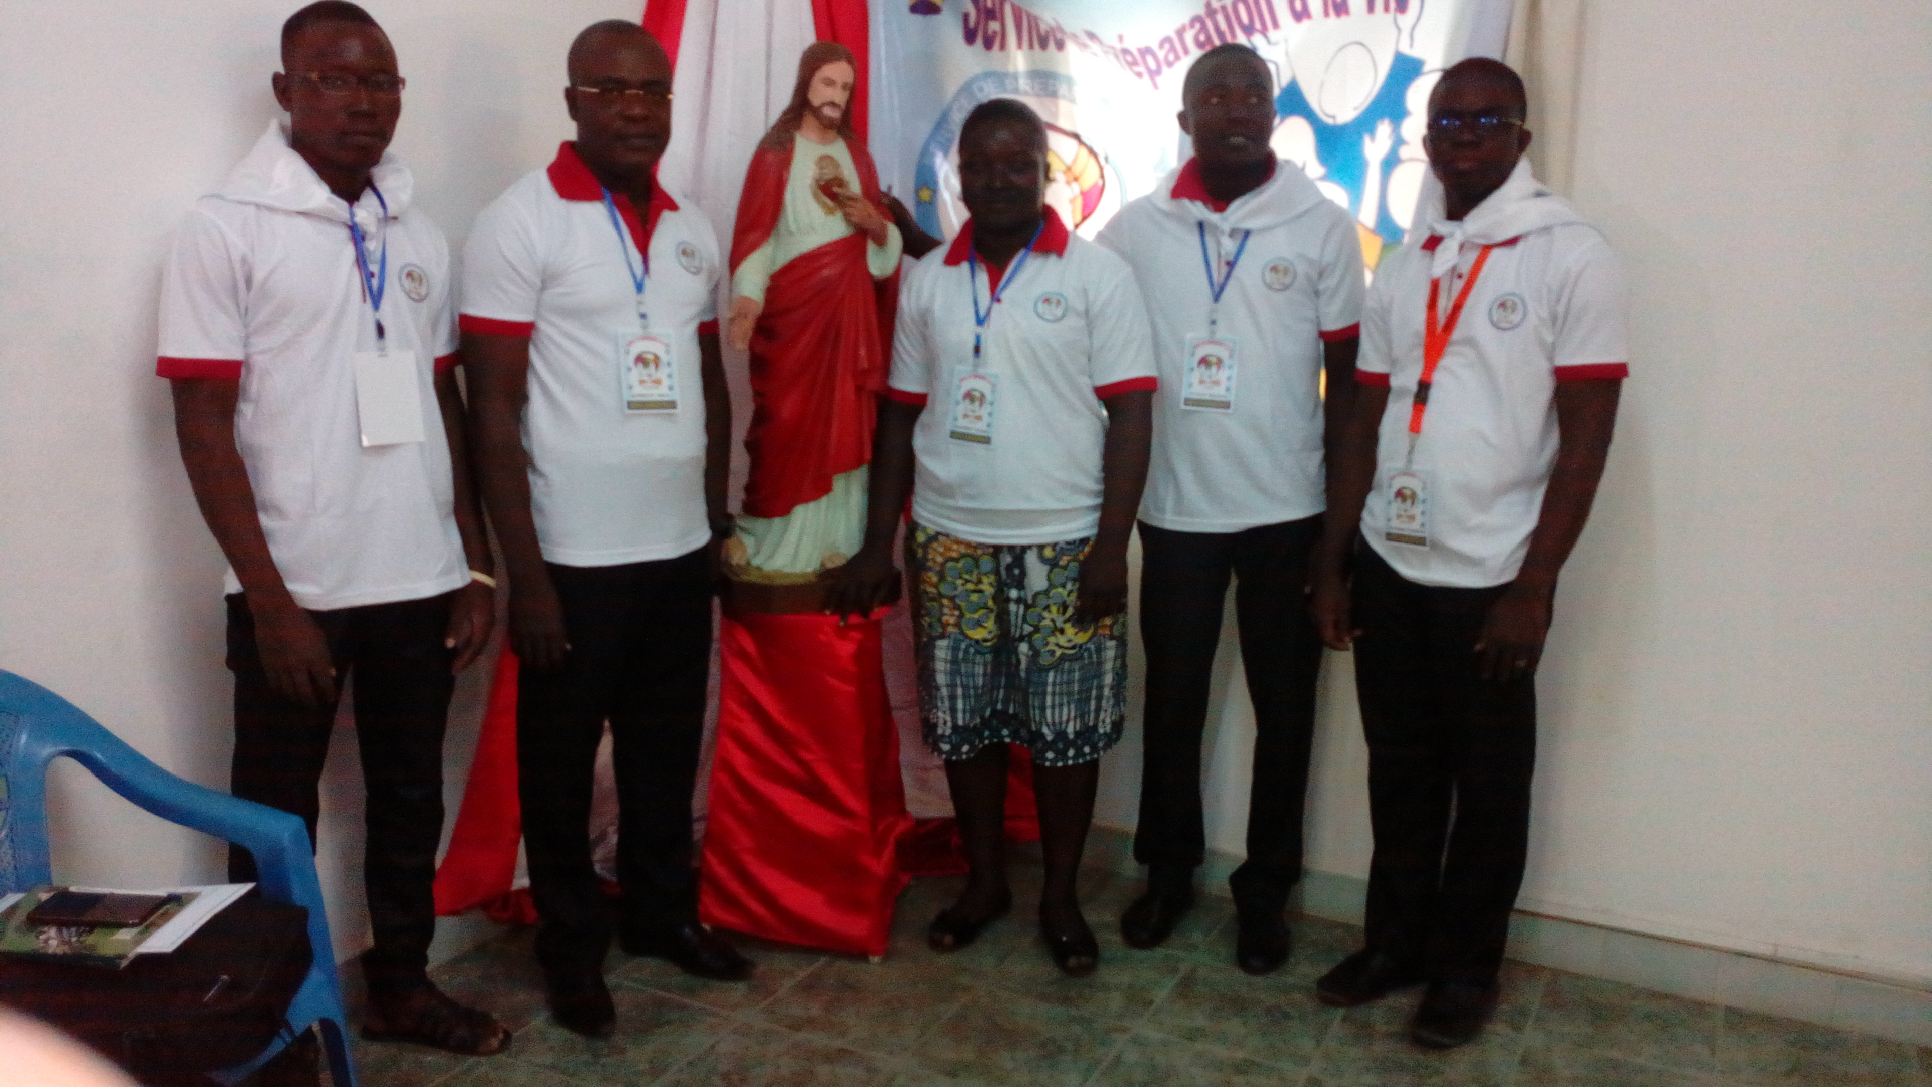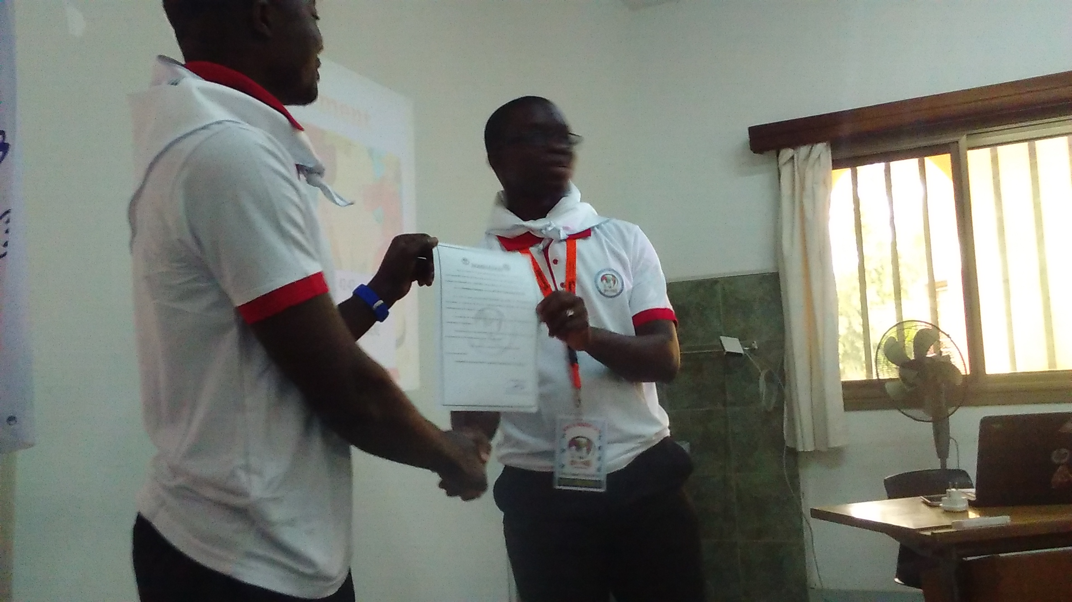
Bureau national
De gauche à droit : Samuel, Olivier, Véronique, Bernard, Fr Edmond
Remise de la fiche d’engagement du Responsable national au Président national

Chacun d’eux a signé un engagement de se dévouer pour la bonne marche de SPV-TOGO. Tout le monde était satisfait de la formation. Les activités se sont poursuivies après le déjeuner. Une classe de chant a eu lieu en vue de préparer partiellement la messe d’action de grâce du dimanche 23 juillet 2017.Dans la soirée, une « soirée Gaou » fut organisée.
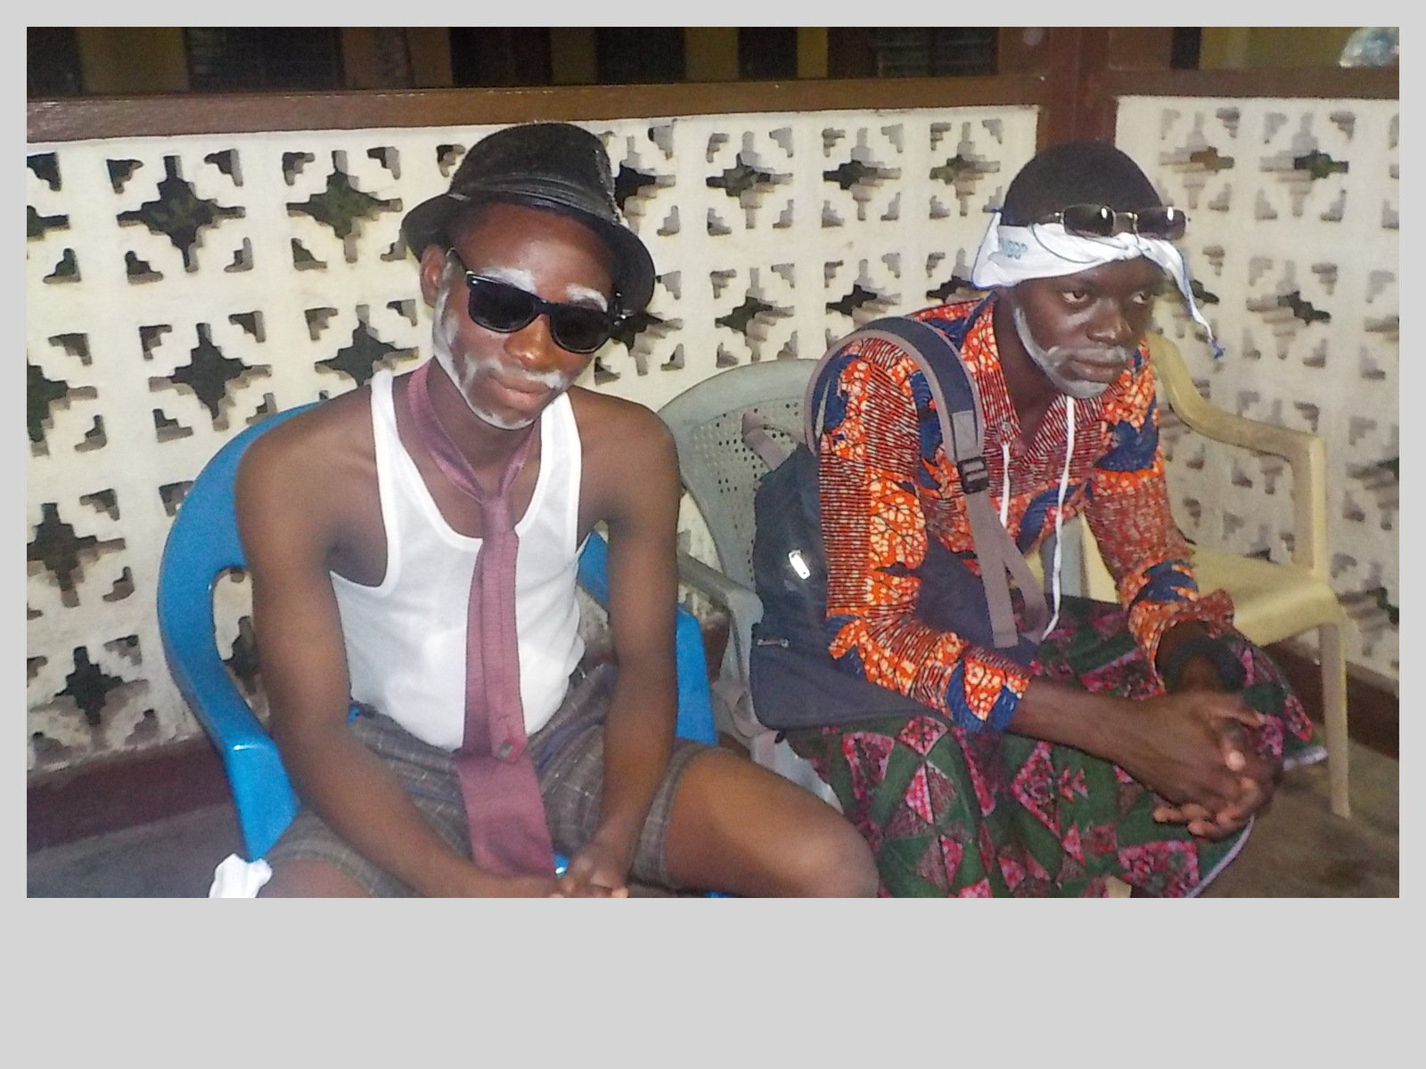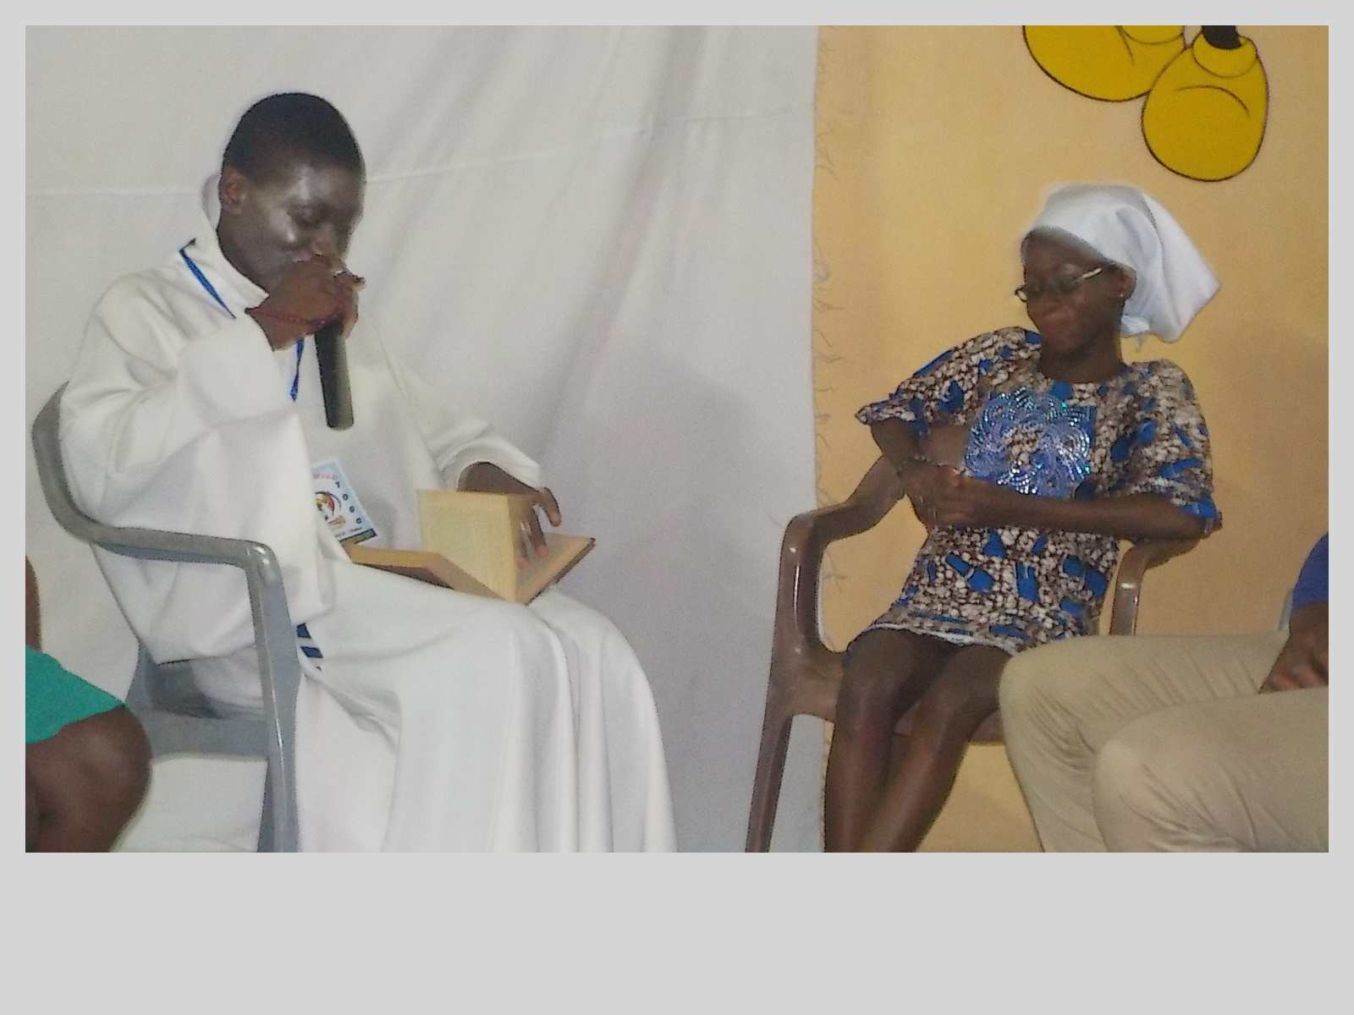
Dimanche 23 juillet était le 4ème jour du camp de l’avenir. On a pris part à une messe d’action de grâce chez les frères franciscains, la messe au cours de laquelle nous avons eu l’honneur d’exécuté la prière universelle et le chant d’offertoire.

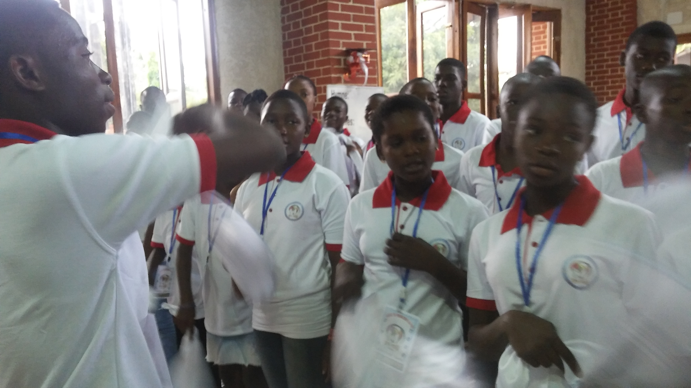
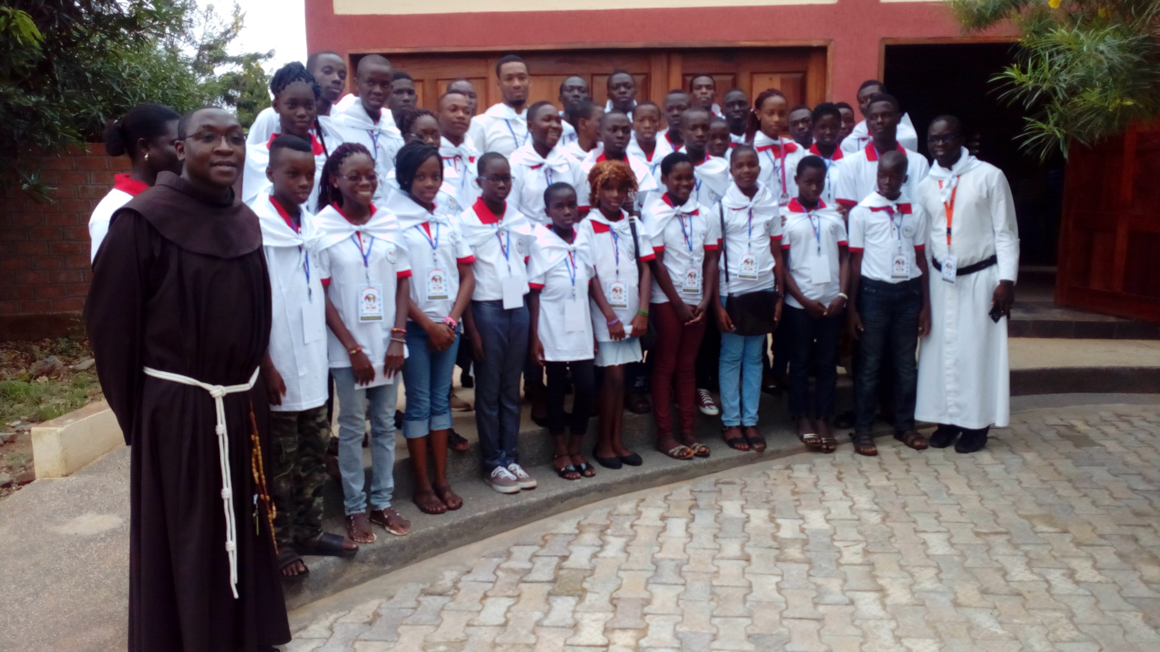
Après, on a fait une sortie sur la plage «ROYAL BEACH » à l’est de Lomé où a eu lieu le pique-nique. Mais en cour de route, on a rendu visite à l’Institut Sacré-Cœur d’Avépozo en abrégé ISCA (une des écoles des frères du Sacré-Cœur).
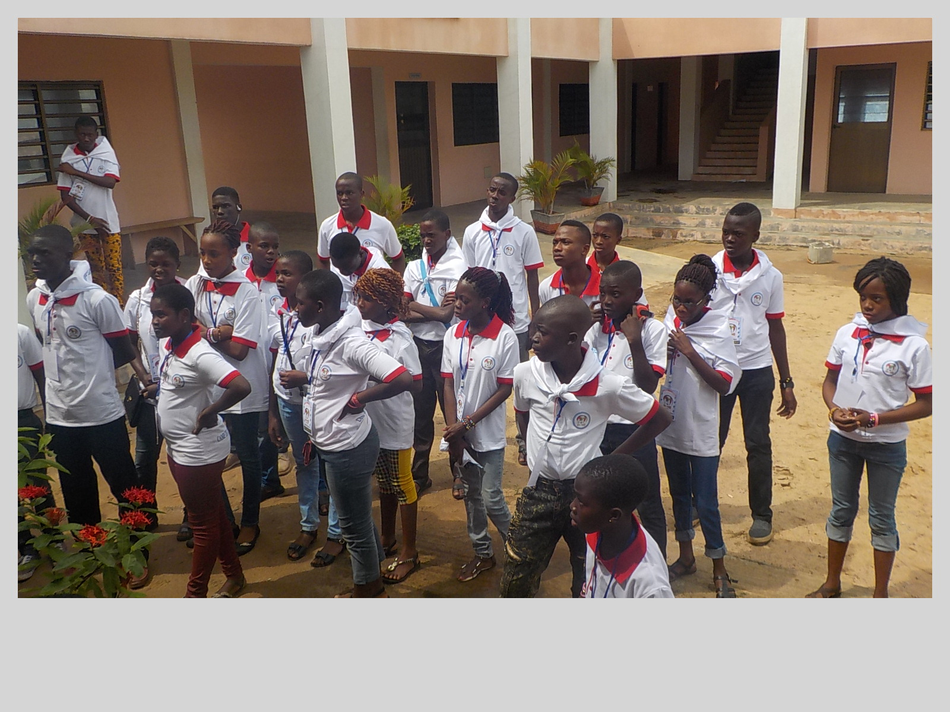
et la maison des esclaves à AGBODRAFO où nous avons découvert les cavernes dans lesquelles nos grands-parents étaient emprisonnés tout en ignorant ce que l’avenir leur réservait.
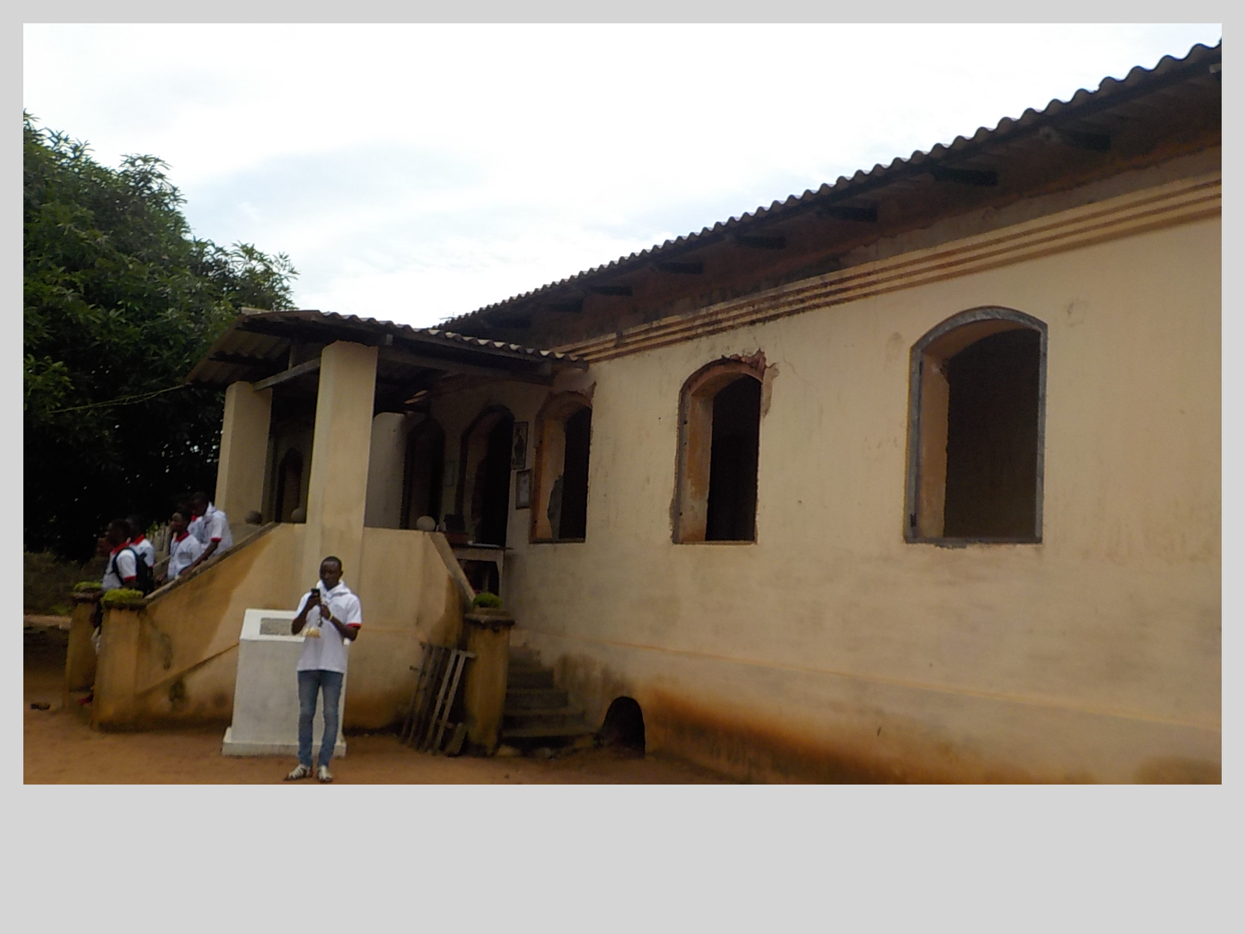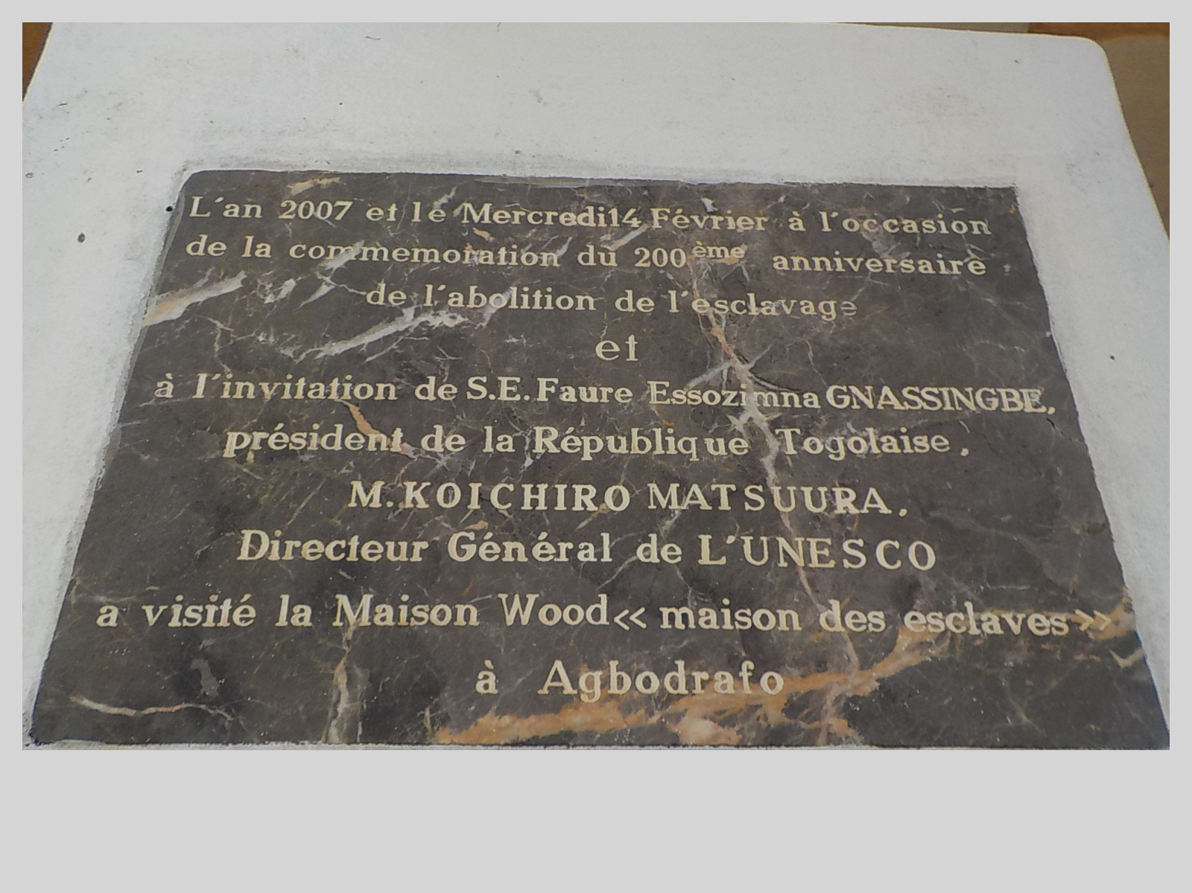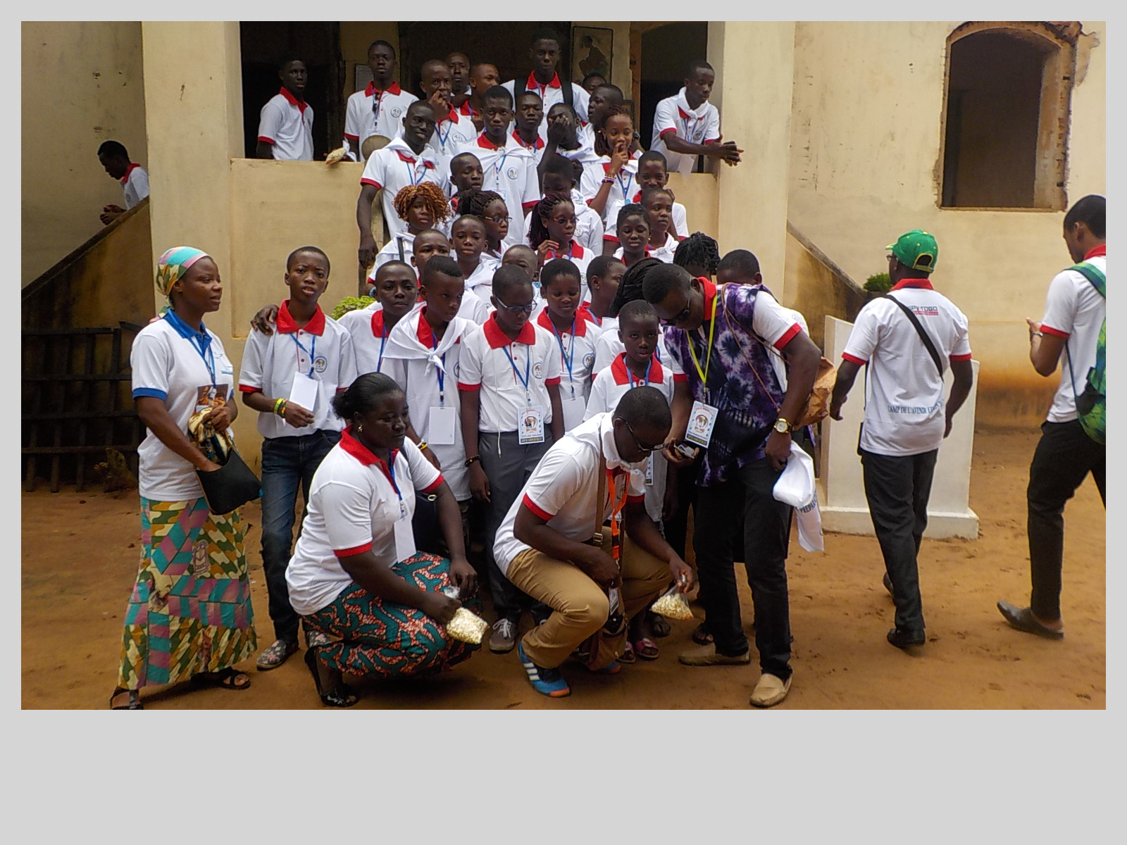

La poursuite délicieuse du pique-nique à ROYAL BEACH :
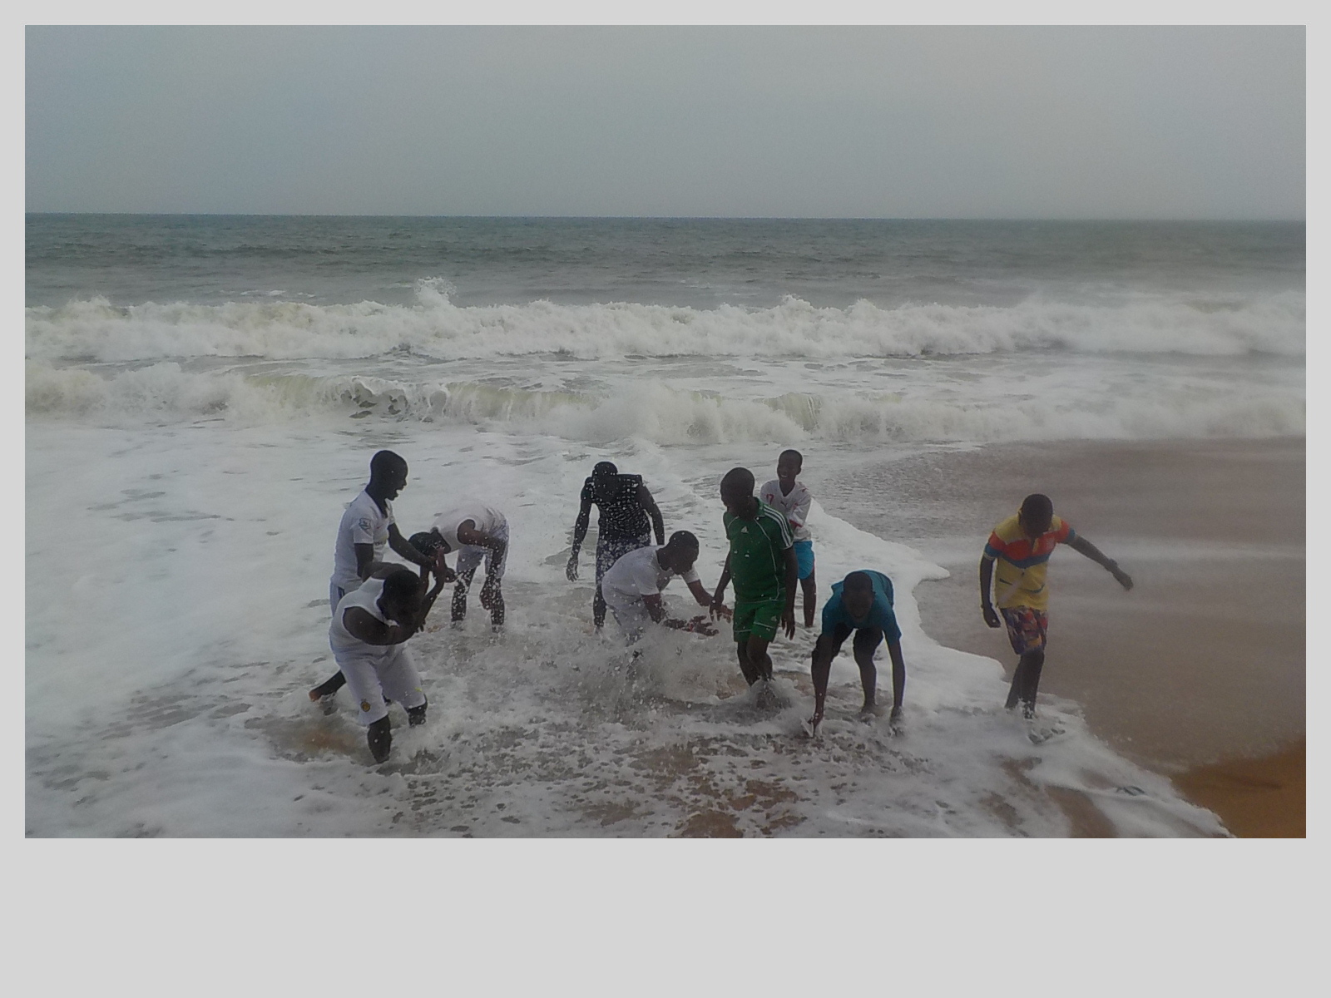
De retour à la maison, la soirée s’est achevée avec une soirée karaoké.
Le dernier jour du camp de l’avenir était le lundi 24 juillet 2017.Après la messe matinale et le petit déjeuner ; on a fait une sortie dans la ville de Lomé, la capitale politique du Togo ;où nous avons rendu visite à la chaine mère, la Télévision Togolaise(TVT).Il faut dire qu’ils ont pris soin de nous faire visiter toutes les structures de la maison et c’est ce qui a excité certains enfants à dire qu’ils opterons au journalisme plu tard. Et par après la nature a été menaçante qu’on n’a pas pu rendu visite au musée qui était aussi programmé.
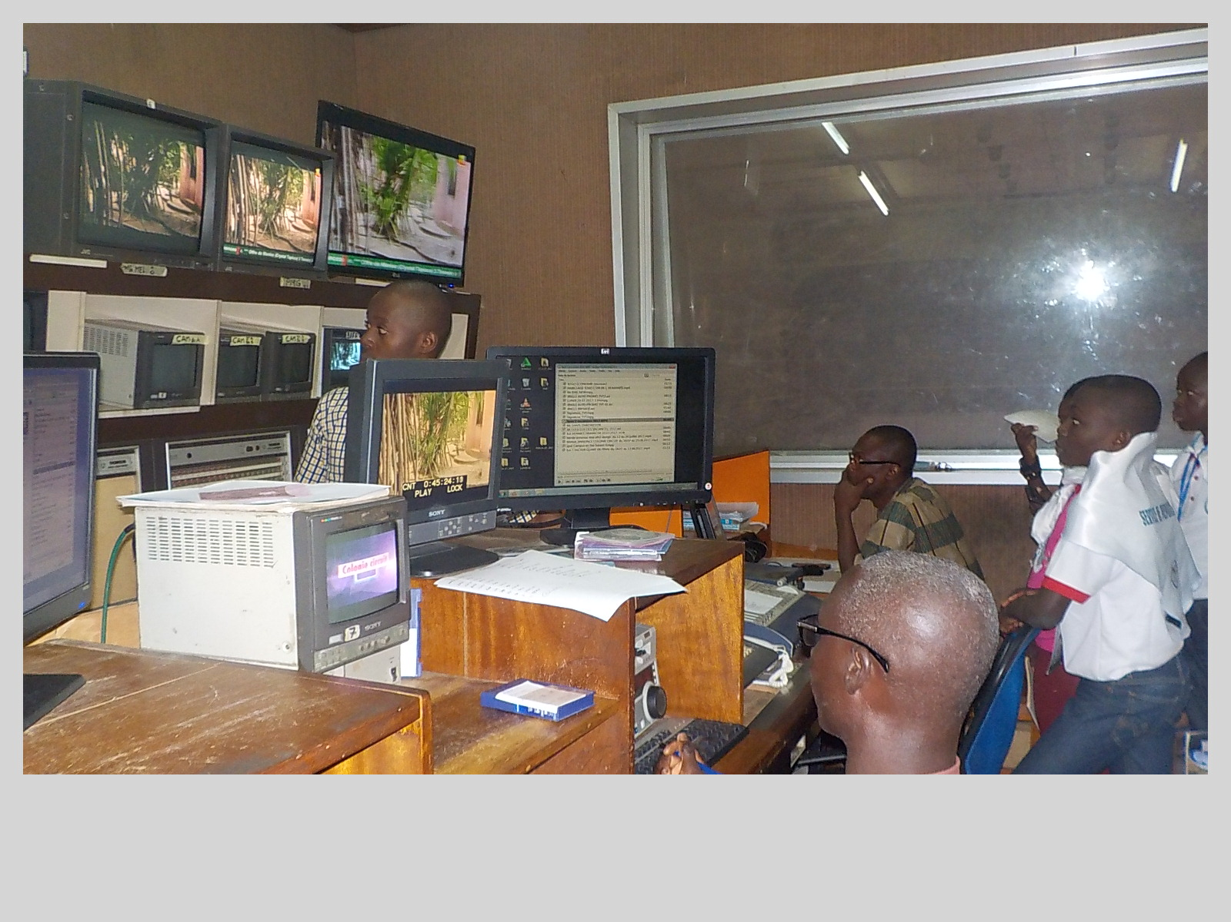
Dès le retour, un bilan général a été fait sur le camp par les différents groupes dont voici le contenu :

- BILAN GENERAL
Qu’est-ce que je retiens de plus sur le SPV ?
- Les trois verbes de SPV, ses exigences et objectifs et surtout les qualités d’un membre de SPV
- Respecter les exigences et objectifs de SPV
- Respecter son engagement et vivre dans la solidarité et le partage avec les personnes de notre communauté.
- Aimer son prochain
- SPV est une grande famille où se manifeste la vie en Christ, l’esprit de groupe et la solidarité
Quel engagement je fais pour mieux vivre les exigences et objectifs du SPV
- Nous nourrir de la parole de Dieu et toujours être à l’écoute des autres
- La résolution de vivre selon le modèle des trois verbes du SPV : Annoncer, Célébrer et Servir
- Vivre l’évangile, le partager et s’ouvrir aux autres
- Vivre dans l’entraide, le partage et la solidarité avec les frères et sœurs de la communauté
- Témoigner de la parole de Dieu à nos frères et sœurs qui ne la connaissent pas.
- Aller au secours des personnes exclues, marginalisées et aux appauvris
Est-ce que je pense avoir appris quelque chose durant ces quatre jours ?
Sur le plan de ma culture spirituelle
- Faire de l’évangile le centre de notre mode de vie
- Vivre les trois verbes de SPV pour avoir une vie spirituelle saine
- Vivre les sacrements et être un bon chrétien
Au point de vue, vie de groupe
- L’amour du prochain, la solidarité, une société plus unie
- Harmonie du groupe
- Le savoir vivre en groupe, faire confiance aux autres
- Surmonter la honte, être uni dans la joie et dans l’amour
Au point de vue esprit de groupe et partage (prise d’initiative gratuite)
- Servir son prochain, aider les autres, partager avec les autres
- Il y a plus de joie à donner et à partager
- De manière volontaire participons aux activités collectives et surtout de bon cœur
Quelle journée m’a le plus marqué ?
La journée de dimanche pour la plus part et samedi pour d’autres
- Dimanche : la visite à la maison des esclaves, à ISCA et plus les activités à la plage la communion et la fraternité qui ont régné au sein du groupe.
- Samedi : les enseignements sur SPV (la formation) sont très intéressants et d’ordre capitale

Cela évoque t- il quelque chose de positif sur le plan de ma vie en tant que chrétien ?
- Unanimement oui
Les enseignements nous permis de savoir quel genre de chrétiens sommes-nous et à vibre selon l’évangile
Comment ai-je apprécié ?
Quelques points du planning ?
- Alternance des activités spirituelles par les activités de divertissement
- Le planning a permis la participation de tout le monde au bon déroulement du camp
Les ateliers et Animations
- Formidable, éducatif, divertissant et très intéressant
- Les animations tel le sketch nous ont aidés à surmonter notre timidité et la peur du groupe
Services ou emplois
- Les services nous ont aidés à être actifs et savoir se mettre au service des autres
- Les services nous ont permis d’acquérir les notions d’hygiène
Le sport et les soirées récréatives
- Bien épanouissant, très bien, ça a permis d’être en forme
Les repas
- Très bons
- Merveilleusement cuisinés, délicieux, appétissant
- Tout le monde a mangé à sa faim
- Néanmoins nous devons soulever que la sauce d’arachide n’était pas au point.
Quelles sont les suggestions pour l’avenir ?
- Plus d’activités spirituelles
- Sortie à l’internationale
- Allonger la durée du camp
- Revoir les heures du réveil (6h) et du couché (23h)
- Plus d’animation et de sorties
- Des innovations pour le prochain camp
Le bilan était tellement positif qu’on ne voulait plus se quitter, d’aucun ont demandé de prolonger la durée du camp.
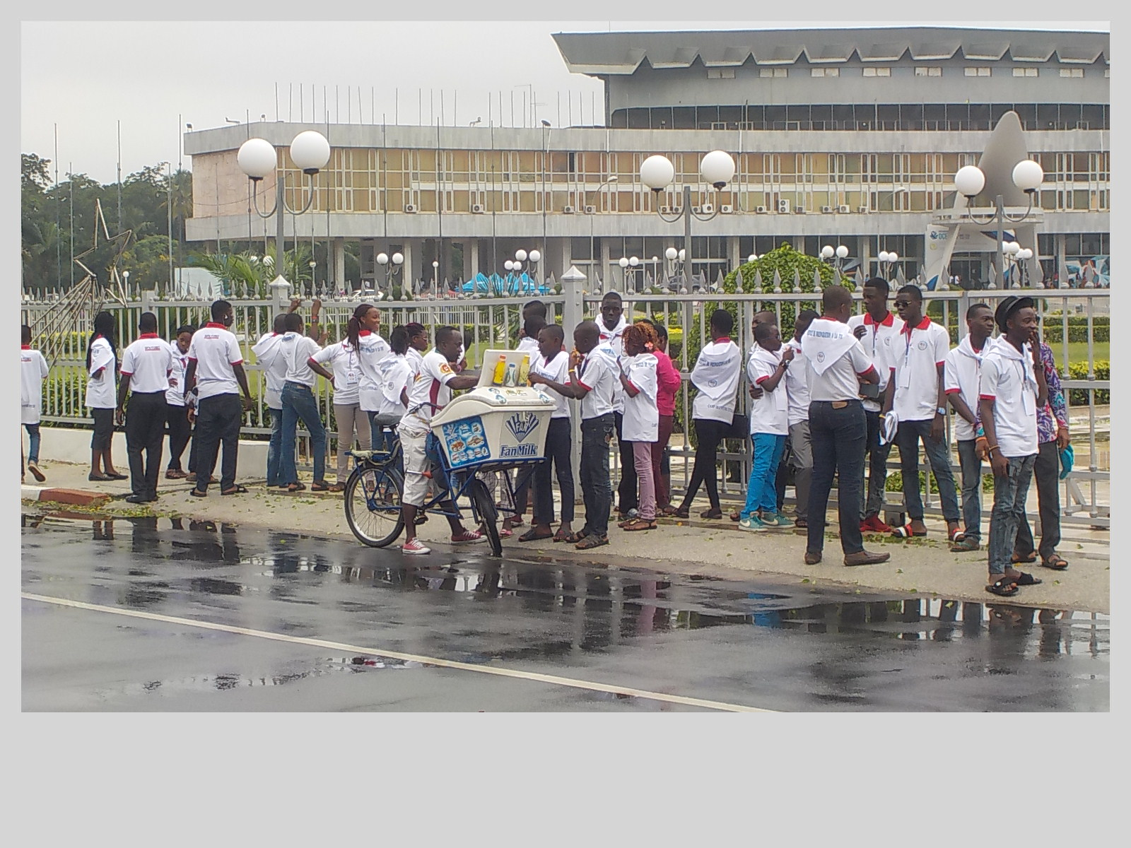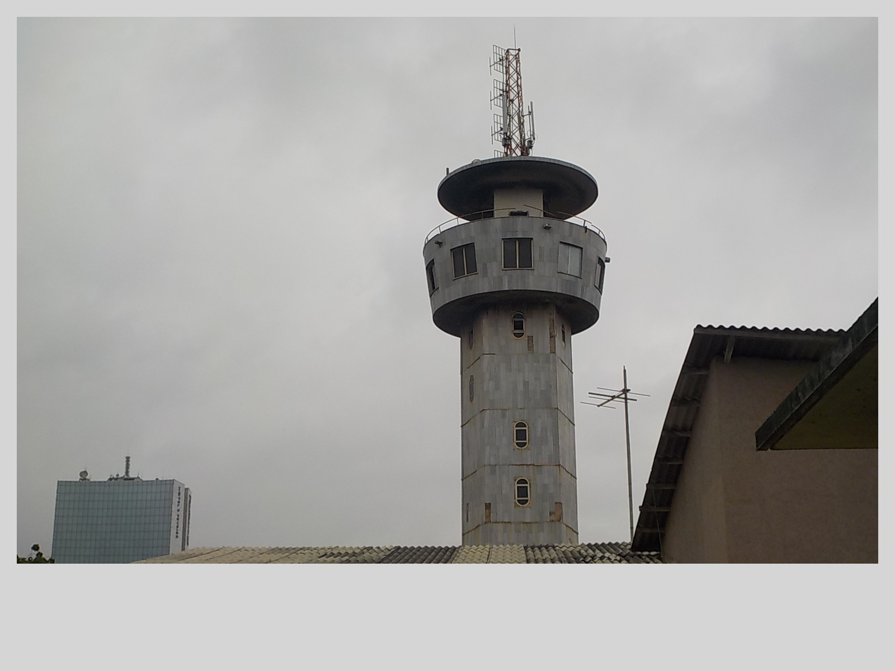
Il faut noter que le camp prenait fin après les mots de remerciement et d’exhortations respectivement du président National et du frère Responsable Edmond NYAKOSSAN à 15h35 mais les enfants avaient du mal à se séparer.
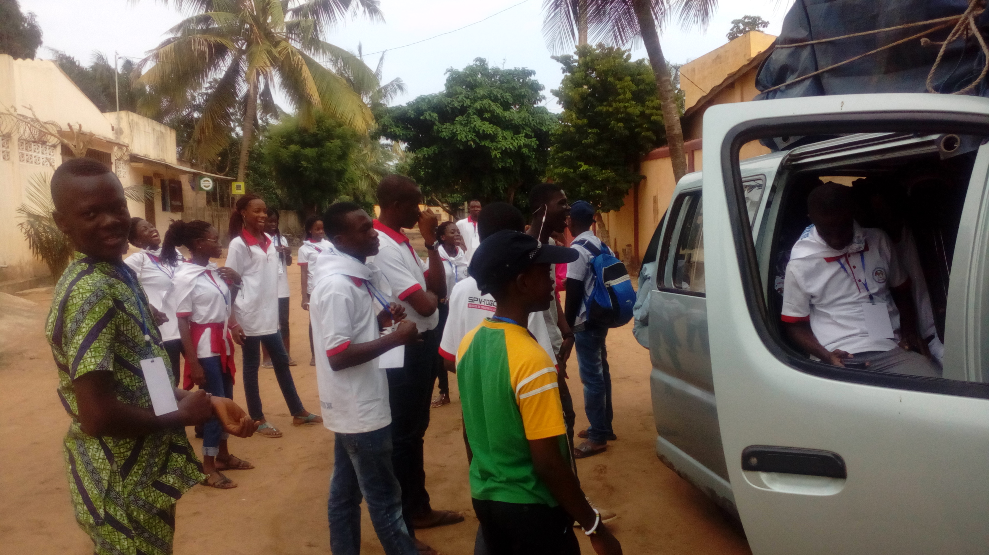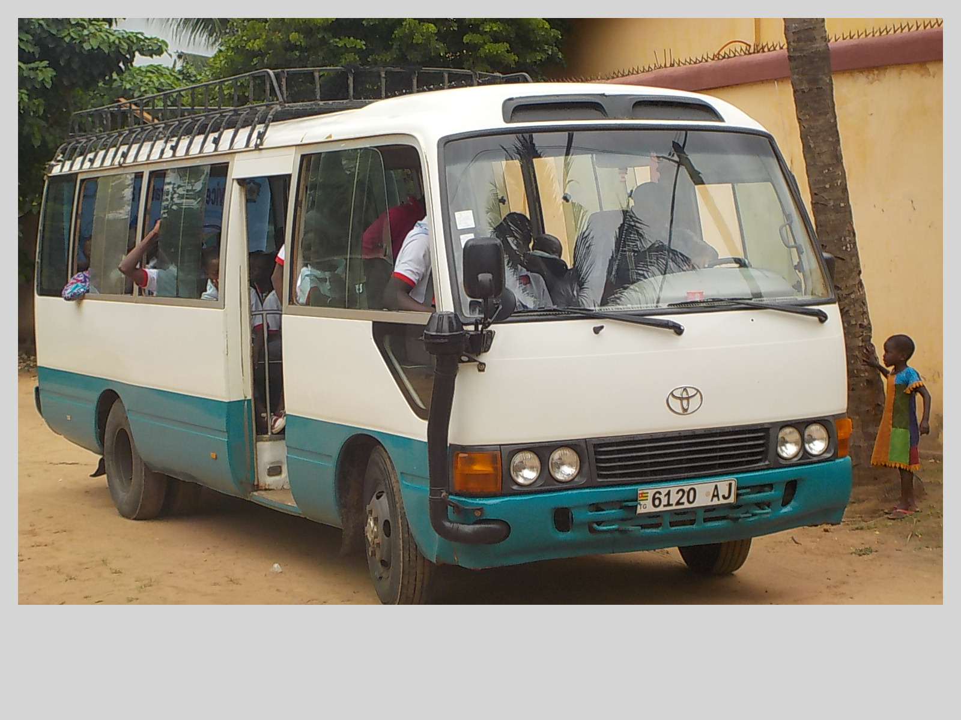

- LISTE NOMINATIVE DES PARTICIPANTS AU CAMP DE L’AVENIR LOME - 2017
Etaient présents à ce camp de l’avenir :
LISTE DE PRESENCE LORS DU CAMP DE L’AVENIR
LOME - JUILLET 2017
1 | NOM ET PRENOM | LIEU DE RESIDENCE | CONTACTS
2 | EVALO Bernard | Lomé | 91-95-32-25
3 | AZIADEKE Samuel | Lomé | 90-97-99-02
4 | KOMBATE Olivier | Atakpamé | 90-18-91-46
5 | YELENEKE Véronique | Lomé | 92-48-97-61
6 | ADADE Armèlle | Avépozo | 90-36-38-89
7 | ADJETE Vicentia | Avépozo | 97-70-00-22
8 | KPODZO Marie Christiane | Avépozo | 90-15-57-40
9 | NUKUNU-NUK Rodrigue | Atakpamé | 97-12-85-40
10 | AGBOTAME Lindia | Dagué | 90-02-95-60
11 | KPODZO Marie Christelle | Avépozo | 90-38-00-57
12 | SEKO YAO Gidéon | Avépozo | 90-13-29-71
13 | KASSA Godwuin- Gladstone | Togokomé | 92-62-02-82
14 | KPESSOU Yao marc | Togokomé | 96-74-35-69
15 | KPOMEGBENO Silvère | Dagué | 99-55-46-76
16 | ANTHONY Ashley | Afidegnigban | 93-25-88-97
17 | KPESSOU Tania | Agbavi | 96-74-35-70
18 | MOTO Merveille Juste | Lomé | 91-41-37-68
19 | LOUMON Jojo | Baguida | 90-04-27-62
20 | EKOUE Akokoè Gloria | Baguida | 91-56-37-77
21 | ETEKPO Esther | Atakpamé | 90-00-77-75
22 | AGBEDAN Augustin | Avépozo | 99-62-56-78
23 | SAMA Joseph | Atakpamé | 93-22-57-52
24 | AKESGWE Emmanuel | Atakpamé | 99-36-01-34
25 | ASSIWONOU Josué | Atakpamé | 93-02-58-92
26 | DAKO Samson | Atakpamé | 93-44-83-34
27 | AKAKPO Grégroire | Atakpamé | 98-47-89-94
28 | MENSAH Miranda | Atakpamé | 98-82-22-01
29 | SOKLOU Jean | Atakpamé | 91-88-00-76
30 | AKAKPO Larry | Lomé | 91-69-49-11
31 | SESSI Armand | Lomé | 90-29-90-20
32 | TOULASSI Alvin | Lomé | 93-87-52-28
33 | KOSSI Florence | Atakpamé | 90-99-25-43
34 | BAKELA Débora | Avépozo | 91-91-82-52
35 | Frère Henri | Atakpamé | 91-22-07-09
36 | Frère Edmond | Atakpamé | 93-50-28-59
37 | frère Dieudonné | Atakpamé | 93-87-43-16
38 | Sœur Pélagie | Atakpamé | 99-15-95-34
39 | AHOUEDE K. Hénoc | Notsè | 98-73-00-60
40 | ZOUMAKPE Anicet | Avépozo | 98-10-66-72
41 | Frère Patrick | Avépozo | 91-50-13-50

- RAPPORT FINANCIER 2016-2017

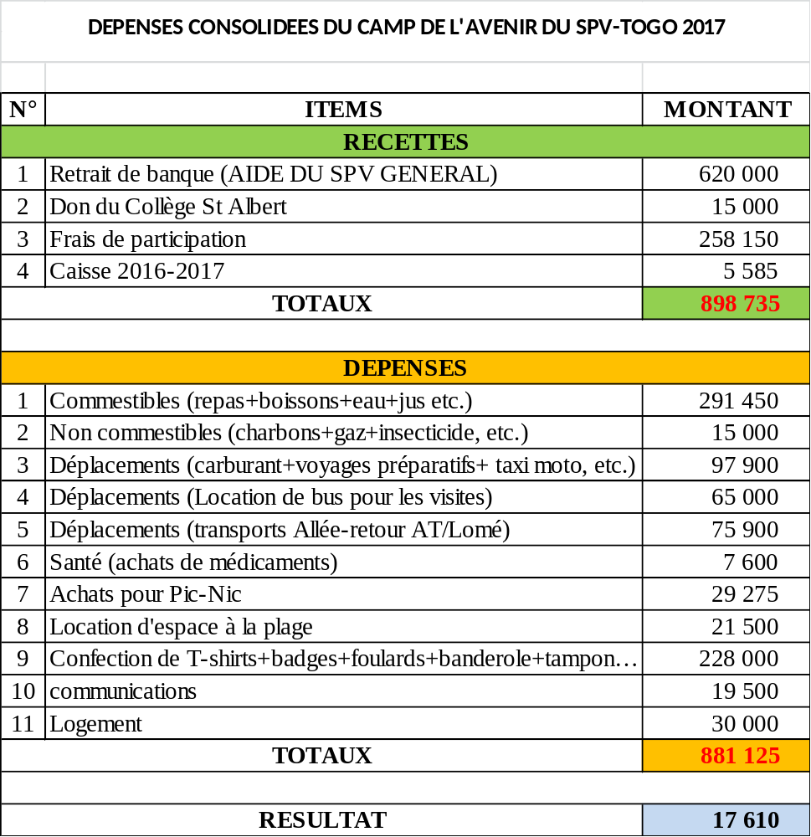
NB : Les frais de logement (chambre + eau) nous revenaient à 102.500Fcfa le jour, puisqu’en taux forfaitaire nous avons 2500Fcfa par personne et par jour. Vu que ce que nous disposons couvrirait tout simplement le logement, nous avions plutôt demandé à passer les quatre (04) jours dans l’aspiranat des Frères contre la somme mise dans le tableau des comptes. Notre souci pour une autre édition l’année prochain est vraiment lié au logement. Dieu n’étant pas distrait…nous comptons sur la Providence Divine
C’est le lieu d’éprouver nos sincères reconnaissances et de remerciement à toute la grande famille du SPV Universel et en particulier, à ceux ou celles, qui par leurs divers dons, a permis au responsable international de financer presque tous les camps depuis toujours, que le Seigneur leur accorde santé, prospérité, joie et bonheur.
Nos remerciements vont aussi aux frères du Sacré-Cœur, pour avoir nous accepté dans leurs locaux durant le camp (l’eau et l’électricité gratuits) et surtout de l’accueil chaleureux qu’ils nous ont réservés, que le Seigneur leur fortifie dans leur démarche épineux. Nous félicitons tous les jeunes campeurs de cette année tout en rendant grâce au Seigneur pour leurs efforts soldés par de brillants résultats aux différents examens (aucun échec dans le rang des campeurs).
En somme, ce camp de l’avenir a permis à quelques marges de la jeunesse Togolaise membres du SPV, d’être encore plus dévoué et plus débout à la suite du Christ, la lumière du monde. Témoins qu’ils sont, ils porteront haut les témoignages vivants au reste de la jeunesse, afin le nombre des participants au camp prochain se double ou se triple. La dotation d’une source de revenue personnelle au SPV-TOGO sera un grand atout pour l’équipe, afin d’éviter d’éventuels retards dans les organisations. Nous lançons un appel à toutes les personnes de bonne volonté pour leur générosité et l’amour envers SPV-TOGO.

ENSEMBLE VIVONS DEBOUT TOUJOURS DEBOUT AVEC LE CHRIST !!!!!!!!!!!

SPV ….. COLEEEEEEEEEE !!!!!! (ce qui signifie toujours en avant)

QUELQUES PHOTOS DU CAMP DE L’AVENIR



